KÄRSÄKKÄÄT
Kärsäkkäiden pää on venähtänyt enemmän tai vähemmän kärsämäiseksi, ja niiden suuosat sijaitsevat kärsän päässä. Ruumis on usein paksu, pyöreä ja lieriömäinen ja tuntosarvet nuijamaiset ja tavallisesti polvitaitteiset. Monet lajit ovat menettäneet lentokykynsä ja niiden peitinsiivet ovat kasvaneet yhteen. Lähes kaikki lajit ovat kasvinsyöjiä. Toukat ovat pääsääntöisesti valkeita ja jalattomia ja ne muistuttavat kärpästoukkia. Ne elävät joko maassa kasvien juurissa tai syövät lehtiä, varsia, siemeniä tai hedelmiä. Suomessa noin 300 lajia.
https://fi.wikipedia.org/wiki/K%C3%A4rs%C3%A4kk%C3%A4%C3%A4t

8.5-13 mm. Musta, keltasuomuinen. Etuselässä suomujen muodostamia kirjailuja, peitinsiivissä poikkivöitä. Kärsä melko lyhyt ja leveä. Aikuiset syövät nuorten havupuiden versoihin ja oksiin pieniä reikiä ja aiheuttavat tuhoja taimikoissa. Toisinaan niitä on havaittu myös lehtipuiden taimilla. Häirittynä tukkimiehentäi pudottautuu maahan ja esittää kuollutta. Sillä on erittäin kova kitiinikuori ja kynnet tarttuvat lujasti kiinni ihmisenkin ihoon. Tukkimiehentäit tulevat mielellään vastarakennettuihin puutaloihin, mutta eivät aiheuta puurakenteille mitään vahinkoa. Toukat elävät lahovikaisten tai kuolleiden puiden kannoissa ja juurissa. Yleinen koko maassa.
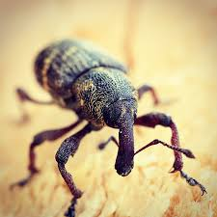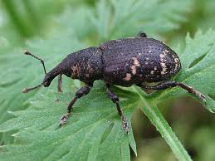

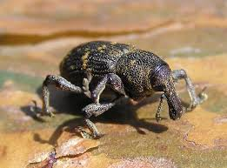

6.5-8 mm. Ruskeanmusta. Etuselässä keltaisia täpliä, peitinsiivissä poikkivöitä. Tuntosarvet kärsän keskellä, ei kärjessä. Elää pääasiassa männyllä, mutta tavataan joskus kuusellakin. Toukat elävät sekä kuolleissa että elävissä puissa. Yleinen koko maassa.
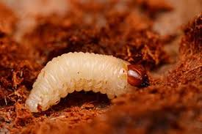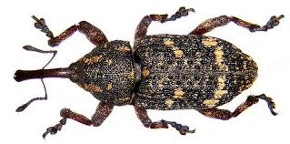

4-6.6 mm. Kirjava, metallinkiiltoinen, vihertävä, ruskehtava, punertava tai kellertävä. Peitinsiipien ”olkapäät” terävät. Elää koivulla, haavalla, pajuilla, kirsikalla, luumupuulla ja monilla muilla lehtipuilla. Harvinainen Etelä-Suomessa.
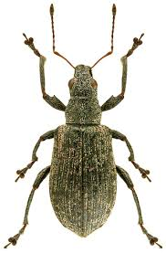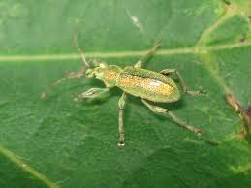

6-8.5 mm. Pähkinänruskea. Peitinsiivissä heikkoja, kellanruskeita poikkivöitä. Kärsä käyrä ja hyvin pitkä. Elää pääasiassa pähkinällä, mutta tavataan myös esimerkiksi orapihlajan kukinnoilla. Pudottautuu alas pienestäkin häiriöstä, vetää jalat suppuun ja esittää kuollutta. Toukat syövät pähkinän ydintä ja niitä kutsutaan usein virheellisesti madoiksi. Täysikasvuinen toukka porautuu ulos kehdosta ja koteloituu maahan. Meillä harvinaisena Lounais-Suomessa.
Curculio venosus, 6-8 mm, on samankaltainen laji. Sillä on samanlaiset elintavat kuin pähkinäkärsäkkäällä, mutta se hyödyntää tammenterhoja. Ei Suomessa.

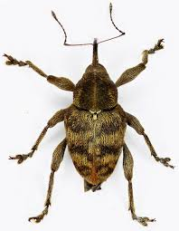
Kuva 1 1curculio venosus
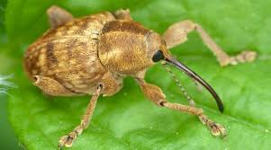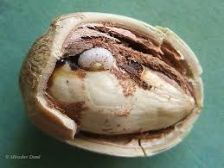
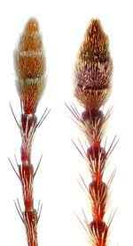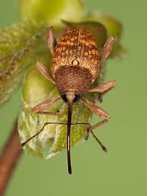

4-6.5 mm. Ruskehtava tai harmahtava, peitinsiivet tummakuvioiset. Elää hierakalla, tatarkasveilla ja raparperilla. Vastakuoriutunut toukka miinaa ravintokasvinsa lehteä, mutta nousee myöhemmin sen päälle. Jokseenkin yleinen Kuusamon korkeudelle.

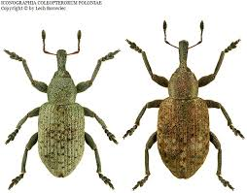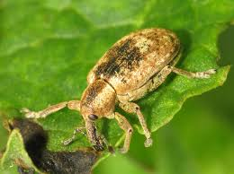

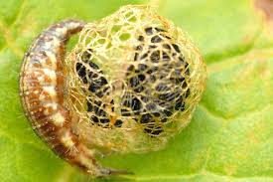

5-6 mm. Ruskehtava tai harmahtava. Etuselässä kolme vaaleaa pitkittäisvyötä. Peitinsiivissä lukuisia vaaleita ja tummia poikkivöitä. Elää muun muassa valkoapilalla, neilikoilla ja kohokkikasveissa. Tavataan harvinaisena Etelä-Lappiin asti.
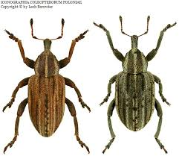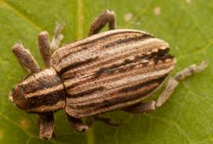
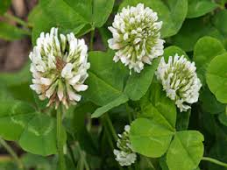
Kuva 1 2 valkoapila

3.5-4.8 mm. Ruskea, harmaanvihreä tai kellanruskea. Etuselässä kolme vaaleaa pitkittäisvyötä, peitinsiivissä lukuisia pitkittäisjuovia. Silmät ulkonevat. Elää herneentaimilla, apilalle ja mailasella. Aikuiset syövät pieniä herneitä ja lehtiä, joiden reunaan jää tunnusomainen, puolikuun muotoinen syönnösjälki. Toukat syövät juurten bakteerikasvustoja. Aiheuttanut tuhoja herneviljelmillä. Voi tulla syksyllä sisätiloihin talvehtimaan, jos lähellä on hernemaita. Yleinen Etelä- ja Keski-Suomessa.
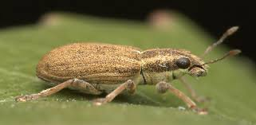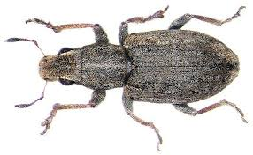

6-7.9 mm. Ruskea, peitinsiivet harmaanruskeat tai harmahtavat, vaaleiden täplien epämääräisesti kirjavoimat. Kärsä lyhyt ja leveä. Etuselkä ja peitinsiivet nystyisiä. Lajista tunnetaan ainoastaan neitseellisesti lisääntyviä naaraita. Yöaktiivinen, mutta nähdään usein päivälläkin kiipeilemässä puissa ja pensaissa. Elää erityisesti pajuilla, pähkinällä, saarnella, vaahteralla, lehmuksella, pyökillä, tammella, omenapuulla ja kuusella sekä vadelmalla ja karhunvadelmalla. Aiheuttaa joskus tuhoja nakertamalla taimien kuorta ja kukkanuppuja. Runsaana esiintyessään voi eksyä myös sisätiloihin, muun muassa kellareihin ja ulkovajoihin. Harvinainen, tavataan lähinnä Ahvenanmaalla.
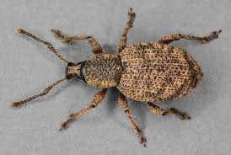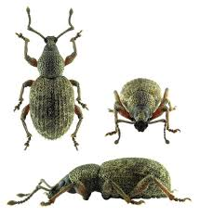
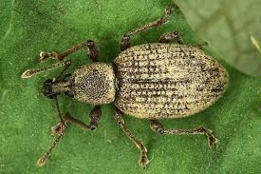

4.3-5.5 mm. Musta, violetin metallinkiiltoinen. Kärsä pituuttaan leveämpi. Etuselkä nystyinen keskiosaa lukuun ottamatta. Peitinsiivet pitkittäisuurteiset. Lajista tunnetaan vain neitseellisesti lisääntyviä naaraita. Pikkukorvakärsäkäs on yöaktiivinen ja piiloutuu päiväksi kivien alle ja karikkeeseen. Voi aiheuttaa vahinkoja mansikka- ja vadelmaviljelyksillä sekä kuusi- ja mäntytaimikoissa. Elää myös lukuisilla muilla kasvilajeilla, erityisesti ohdakkeilla. Toukat elävät kasvien juurissa. Yleisempiä korvakärsäkkäitämme. Tavataan koko maassa.
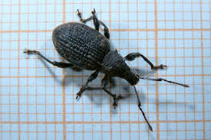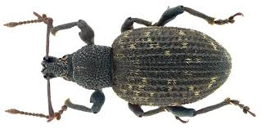

5-10 mm. Ruskea. Tuntosarvet ja jalat tummanruskeat. Peitinsiipien väritys vaihtelee ruskeasta harmaaseen ja niissä on epämääräisiä vaaleita kirjailuja. Lajista tunnetaan vain neitseellisesti lisääntyviä naaraita. Elää lukuisilla eri kasvilajeilla kuten omenapuulla, päärynäpuulla, kirsikkapuulla, raparperilla, sokerijuurikkaalla, punajuurella ja vadelmalla. Voi aiheuttaa tuhoja nakertamalla nuorten versojen kuorta ja kukkanuppuja. Yöaktiivinen. Piiloutuu päiväksi kivien alle ja karikkeeseen tai kasvien juuriin. Jokseenkin yleinen Etelä-Suomessa.
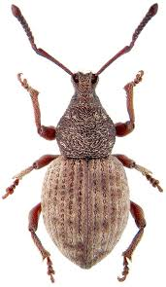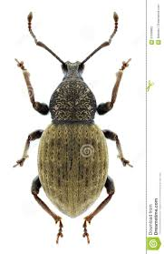

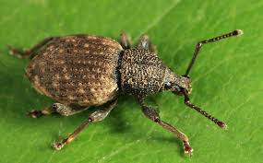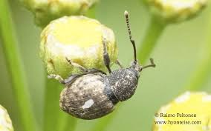

4.7 – 7.5 mm. Metallinkiitoltoisen ruskea tai vihreä ja voi vaikuttaa viiruiselta. Tuntosarvet ja jalat punaruskeat. Elää eri lehtipuilla. Aikuiset nakertavat lehtiin pieniä reikiä. Voi aiheuttaa tuhoja hedelmäpuutarhoissa tai koivutaimikoissa. Phyllobius-suvun toukat elävät heinäkasvien juurissa eivätkä yleensä aiheuta vahinkoja, Yleinen Etelä- ja Keski-Suomessa.
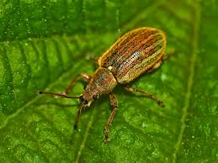

3.7 – 5 mm. Vihreä, joskus harmahtava, heikosti metallinkiiltoinen. Tuntosarvet; sääret ja nilkat vaalean ruskeankeltaiset. Elää pujolla, siankärsämöllä ja nokkosilla, silloin tällöin myös lehtipuilla. Tavattu Suomesta pari kertaa. Meillä useita samannäköisiä lajeja.

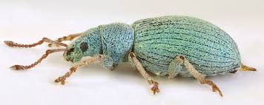

7.5-10 mm. Metallinkiiltoinen, ruskehtava, harmahtava tai vihertävä, usein kirjava. Tuntosarvet ja jalat punakeltaiset. Reisissä suuri, terävä hammas. Lentää mielellään valolle. Elää lepällä, koivulla ja muilla lehtipuilla, mutta tavataan myös ruohovartisilta kasveilta. Hyvin harvinainen. Suomessa useita sananäköisiä lajeja.
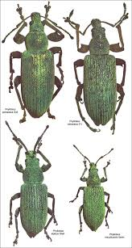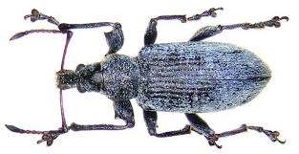

3.5-5.5 mm. Musta, tumman kuparinkiiltoinen. Kärsä päätä pidempi. Elää erityisesti pihlajalla, mutta tavataan myös orapihlajalta, tuomelta ja oratuomelta. Syönnökset omenalla jättävät kuoreen mustia, kovia ”polkuja”. Naaras munii kehittyvien omenoiden luumujen tai muiden hedelmien sisään ja puree hedelmäperän poikki, jolloin hedelmä putoaa maahan. Toukka elää syömällä mätänevän hedelmän maltoa. Ne voivat elää myös nuorissa versoissa ja kukkanupuissa. Jokseenkin yleinen Etelä- ja Keski-Suomessa.
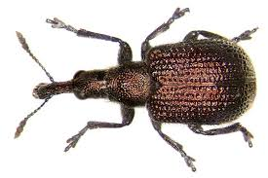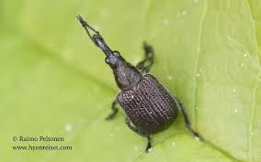

3.3-3.8 mm. Harmaanruskea. Pitkäkärsäinen. Etuselässä kolme vaaleaa pitkittäisvyötä. Peitinsiivissä leveä, vaaleanharmaa V:n muotoinen poikkivyö, reunoilla epämääräisiä, pieniä ja valkoisia pisteitä. Etureisissä voimakas hammas. Toukka elää päärynä- ja omenapuiden kukkanupuissa. Toukan vaivaaman kukan teriö ei kehity kunnolla, vaan turpoaa, muuttuu punaruskeaksi ja kuihtuu. Kukat tippuvat maahan ja toukka koteloituu niiden sisään. Paikoin paha tuholainen omena- ja päärynätarhoissa. Ei tunneta varmuudella Suomesta.
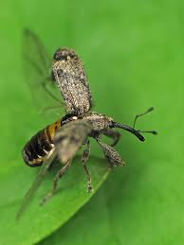

1.3-3 mm. Musta, harvemmin punaruskea, vaaleasuomuinen. Kärsä hyvin pitkä. Elää monilla eri ruusukasveilla, erityisesti vadelmilla, mansikoilla, ruusuilla ja hanhikkeilla. Naaras munii ravintokasvinsa kukkanuppuihin, jotka kuihtuvat ja putoavat pois. Toukka elää nupun sisällä ja koteloituu maahan. Voi aiheuttaa merkittäviä tuhoja mansikkaviljelmillä. Hyvin yleinen Kuusamon korkeudelle asti.
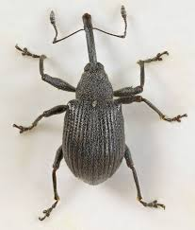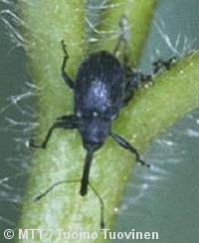

3-4 mm. Mustanruskea, pitkäkärsäinen, peitinsiivissä kullanruskeissa tai ruskeanpunaisista suomuista muodostuvia kirjailuja. Toukat ja aikuiset elävät pajuilla ja haavalla. Yleinen koko maassa.
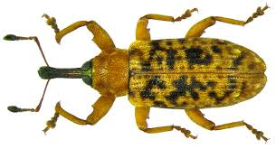

2.5-2.8 mm. Musta. Peitinsiivissä vihreää tai sinistä metallinkiiltoa. Aikuinen syö salkoruusun ja muiden malvakasvien lehtiin pieniä, siistejä reikiä. Toukat elävät ravintokasvinsa paksujen varsien sisällä ja myös koteloituvat sinne. Hyvin harvinainen Etelä-Suomessa.
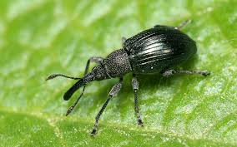

2.8-3.4 mm. Musta, hyvin kiiltävä. Peitinsiivet siniset, vihreät tai violetit, takaruumis litteähkö. Kärsä melko leveä. Elää muun muassa hierakoilla, suolaheinillä ja tatarkasveilla. Toukan ja kotelon löytää kasvin varresta. Yleinen Etelä- ja Keski-Suomessa. Levinnyt Oulun korkeudelle.
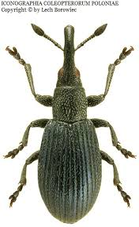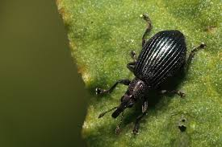

1.7-2.1 mm. Musta, hyvin kiiltävä. Peitinsiivet tummansiniset, vihreät tai violetit ja kuperat. Kärsä pitkä ja leveä. Elää edellisen lajin tavoin hierakoilla, suolaheinillä ja tatarkasveilla, mutta myös päivänkakkaroilla. Toukka aiheuttaa äkämiä kasvin juuriin. Yleinen Etelä- ja Keski-Suomessa. Levinnyt Oulun korkeudelle asti.
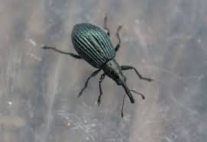

2.5-5 mm. Kullanpunainen. Elää hierakoilla, suolaheinillä ja tatarkasveilla. Toukka ja kotelo saa aikaan keltaisia tai punertavia, sukkulan muotoisesti turvonneita, noin 10 mm pitkiä ja 5 mm leveitä äkämiä lehtiruoteihin tai keskisuoneen. Suomesta vain yksi havainto.
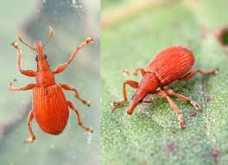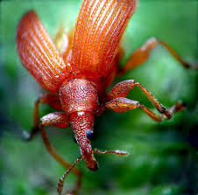

3-5 mm. Musta. Kärsä suora. Takareidet paksut. Tuntosarvet eivät polvitaitteiset. Elää koivulla ja lepällä, toukat naaraan rullaamien lehtikääröjen sisällä. Yhdessä käärössä on yleensä 2-5 munaa ja toukka koteloituu maahan. Yleinen koko maassa.
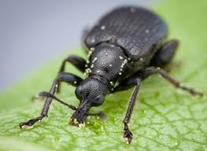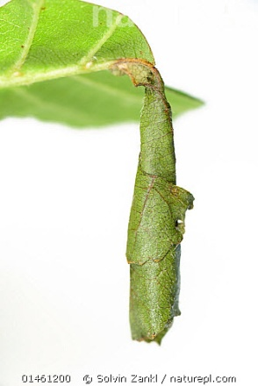
Lepänkäärökärsäkäs, Apoderus coryli, rullaa lehtikääröt poikittaissuunnassa, kun suppilokärsäkäs tekee kääröt pitkittäissuunnassa. Yleinen lepällä, koivulla ja pähkinällä.
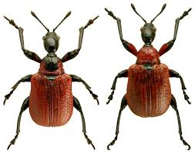

Suppilokärsäkäs leikkaa lehden tyviosaan kaksi S:n muotoista viiltoa, jolloin lehden kärki roikkuu yksinomaan keskisuonen varassa. Sitten se rullaa puoliskot yhteen sikarimaiseksi kääröksi, jonka sisällä toukat elävät.

2.8-4.5 mm. Musta tai ruskea. Jalat ja tuntosarvet vaaleammat. Peitinsiivissä siirottavia karvoja. Leinikkikuonokärsäkäs on yöaktiivinen ja mahdollisesti tulokaslaji. Sen löytää varmimmin karikkeesta, matalasta kasvillisuudesta ja erityisesti leinikeiltä. Voi aiheuttaa tuhoja mansikkaviljelmillä. Yleinen Etelä-Suomessa.
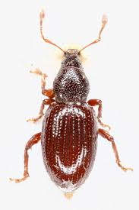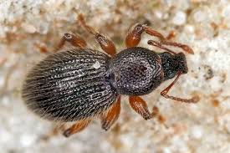

3.0-5.2 mm. Ruskea, etuselässä ja peitinsiivissä tummia kuvioita. Joskus yksivärisen harmaa. Elää havupuilla ja voi aiheuttaa tuhoja taimikoissa. Hyvin yleinen. Levinnyt Etelä-Lappiin.
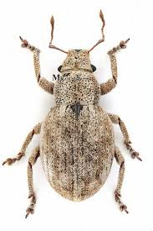
Ahvenankeräkärsäkäs, S. melanogrammum on samanlainen, mutta hieman kookkaampi laji. Sillä on peitinsiipien tyviosassa musta pitkittäisjuova ja se elää lähinnä nuorilla tammenoksilla. Tavataan meillä vain Ahvenanmaalla ja Lounais-Suomen saaristossa.
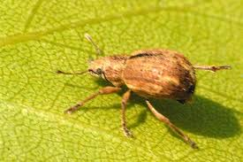

2.5-3 mm. Musta, metallinkiiltoinen. Karvat pitkiä, siirottavia ja hyvin vaaleita. Elää erityisesti kannusruoholla. Toukka aiheuttaa äkämiä isäntäkasvin siemenkotiin. Yleinen Etelä- ja Keski-Suomessa.
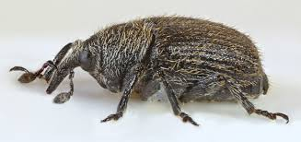

2.5-3.2 mm. Musta, peitinsiivissä punaisia ja valkoisia täpliä ja juovia. Elää ristikukkaisilla. Toukka miinaa tunnusomaisia käytäviä ristikukkaisten varsiin, lehtiruotiin ja keskisuoneen. Harvinainen eteläisimmässä Suomessa.
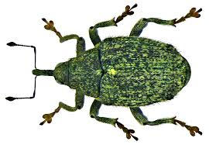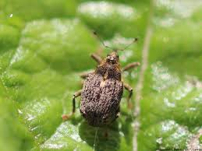

3.3-4 mm. Peitinsiipien väri vaihtelee punertavasta harmahtavaan. Etuselän reunoissa vaaleat täplät. Aikuinen elää suurten nokkosten lehdillä, toukat juurissa. Tavattu Ahvenanmaalta.
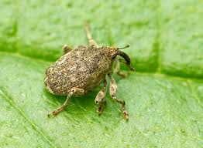

2.2-2.8 mm. Harmaanmusta. Etuselän sivuilla vaaleita kirjailuja ja peitinsiivissä neljä vaaleaa täplää. Elää nokkosella. Toukat syövät kasvin juuria, mutta voivat silloin tällöin jaloittelemaan varren tyvelle. Hyvin yleinen. Tavataan Etelä-Lappiin asti.

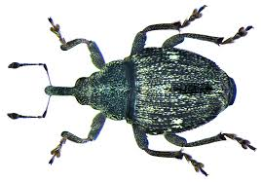

Noin 2 mm. Musta. Karvoitus kullanruskeaa. Tuntosarvet ja jalat punaiset. Hyppää häirittynä salamannopeasti tiehensä. Naaras laskee munansa vastapuhjenneisiin pyökin lehtiin. Aikuiset purevat lehtiin pieniä reikiä, kun taas toukat miinaavat sen sisällä. Elää yleensä pyökillä, mutta on tavattu myös omena- ja kirsikkapuulta. Ei Suomessa. Meillä useita saman suvun lajeja.
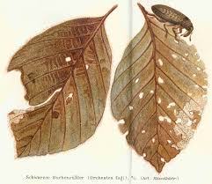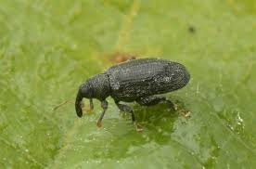
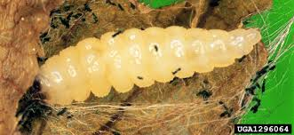

2.5-3.5 mm. Musta, kärsä lyhyt ja suora, tuntosarvet punaiset. Elää tavallisesti tuomella ja orapihlajalla, mutta tavataan etelämpänä myös luumulta, omenalta ja muilta hedelmäpuilta. Toukat elävät taimien tai nuorten oksien varsissa ja koteloituvat usein syvälle varsien sisään. Yleinen koko maassa.
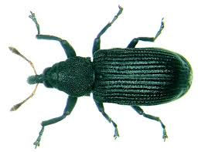

2.5-5 mm. Aluksi punavioletti, myöhemmin ruskehtava ja lopulta musta. Takaruumis näyttää pieneltä verrattuna suhteettoman suureen etuselkään. Lentokyvytön. Naaras puree jyvään reiän ja laskee sinne enintään kaksi munaa. Se suosii erityisesti vehnän-, maissin- ja ohranjyviä. Kun munat on laskettu, naaras tukkii reiän kovettuvalla eritteellä. Toukka elää ja koteloituu jyvän sisälle eikä sen aiheuttamia vahinkoja voi havaita ennen aikuisen kuoriutumista. Aikuiset voivat elää myös syömällä jauhoja, pastaa ja muita tulee toimeen yli +15*C asteessa. Kulkeutuu meille tuontitavaroiden mukana ja tavataan lähinnä viljavarastoissa, harvemmin asuinhuoneistossa.
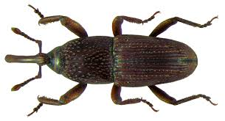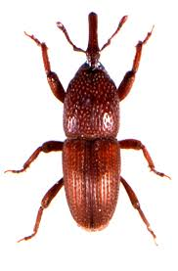

2.5-3.5 mm. Musta tai ruskea, peitinsiivissä neljä suurta ja punertavaa täplää. Elää erityisesti riisinjyvissä, mutta voi syödä myös nuudeleita ja muita riisituotteita. Toukan elintavat ovat samanlaiset kuin jyväkärsäkkäällä paitsi että se elää riisinjyvissä. Toukka vaatii kehittyäkseen korkeampaa lämpötilaa kuin jyväkärsäkkään toukka.
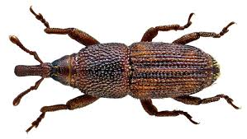
Maissikärsäkäs, Sitophilus zeamais, 3.3-4.5 mm, on samanlainen, mutta hieman kookkaampi laji. Sitä tavataan silloin tällöin tuontimaissista.
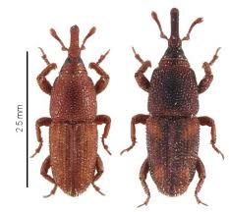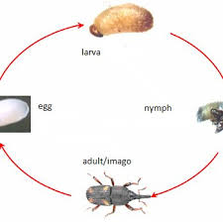

3-3.7 mm. Kapeahko, ruskehtava tai musta. Voidaan sekoittaa jyvä- tai riisikärsäkkeeseen. Toukkia on löydetty jatkuvasti kosteista lehti- tai havupuumateriaaleista esimerkiksi kylpyhuoneista, keittiöistä ja satamien laituripaaluista. Ei siedä kuivuutta. Toukkien ulostuloaukot ovat soikeita, 1-2 mm leveitä, reunoiltaan hieman epämääräisiä. Ei Suomessa. Meillä useita samannäköisiä lajeja.
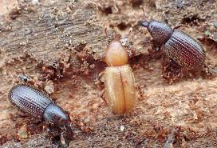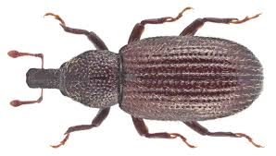

2.5-4 mm. Kärsä hyvin lyhyt. Etuselän takareuna mutkittelee aaltomaisesti ja siinä on vaalea ristikuvio. Peitinsiivet ovat valkotäpläiset. Aikuisia yksilöitä voi etsiä puunrungoilta, mutta myös tuomen tai pihlajan kukilta. Toukat elävät erityisesti kuusilla ja syövät ravinnokseen kilikirvoja. Jokseenkin yleinen Etelä- ja Keski-Suomessa.
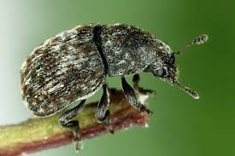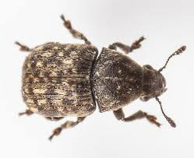

kitiini (6)^{[1]} - polysakkaridi, jota esiintyy mm. sienten soluseinissä, hyönteisten tukirangoissa ja äyriäisten kuorissa
https://fi.wiktionary.org/wiki/m%C3%A4nty
https://fi.wikipedia.org/wiki/Kuuset
https://fi.wikipedia.org/wiki/Mailaset
https://fi.wikipedia.org/wiki/Siank%C3%A4rs%C3%A4m%C3%B6
https://fi.wikipedia.org/wiki/Sormihanhikit
https://fi.wikipedia.org/wiki/Tarhasalkoruusu
https://fi.wikipedia.org/wiki/Malvat
siirottava (Kasvitiede) suoraan ulospäin suuntautuva
https://fi.wikipedia.org/wiki/Kannusruohot
https://fi.wikipedia.org/wiki/Ahvenanmaan_maakunta

